**РУСЕНСКИ УНИВЕРСИТЕТ „АНГЕЛ КЪНЧЕВ“**

**КУРСОВА РАБОТА**

ПО

СОФТУЕРНО ИНЖЕНЕРСТВО

Студент:

Фак. Номер:

Група:

Специалност:

Дата: Проверил:

# Съдържание

Съдържание 2

1. Задание 3

2. Диаграми 3

2.1 Delphi диаграма 3

2.2 Use Case 4

2.3 Sequence 5

2.4 Activity 6

2.5 Class 7

3. Работа с програмата 8

4. Особености на програмата 10

5. Код на програмата 10

5.1 Unit1.pas 10

5.2 Unit2.pas 14

# Задание

Да се проектира и реализира Windows приложение конвертор на десетични числа в двоична бройна система и обратно:

* Главно меню с елементи File и Edit;
* Контекстно меню с елементи Cut, Copy, Paste и Clear;
* About форма;
* Автоматично записване на извършените операции във файл.

# Диаграми



## Delphi диаграма

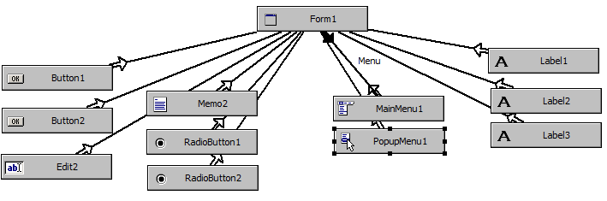

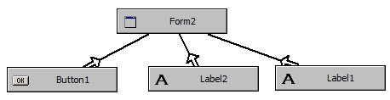

## Use Case

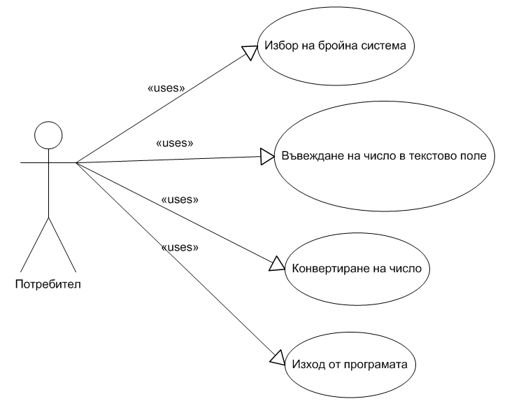

## Sequence

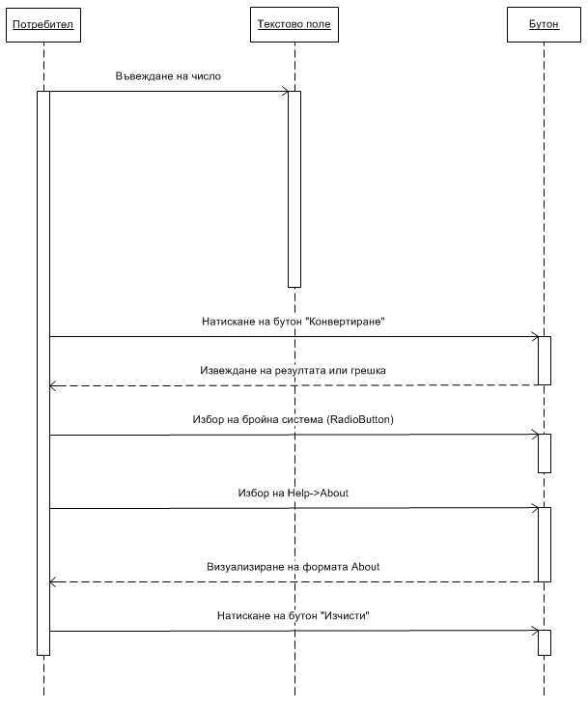

## Activity

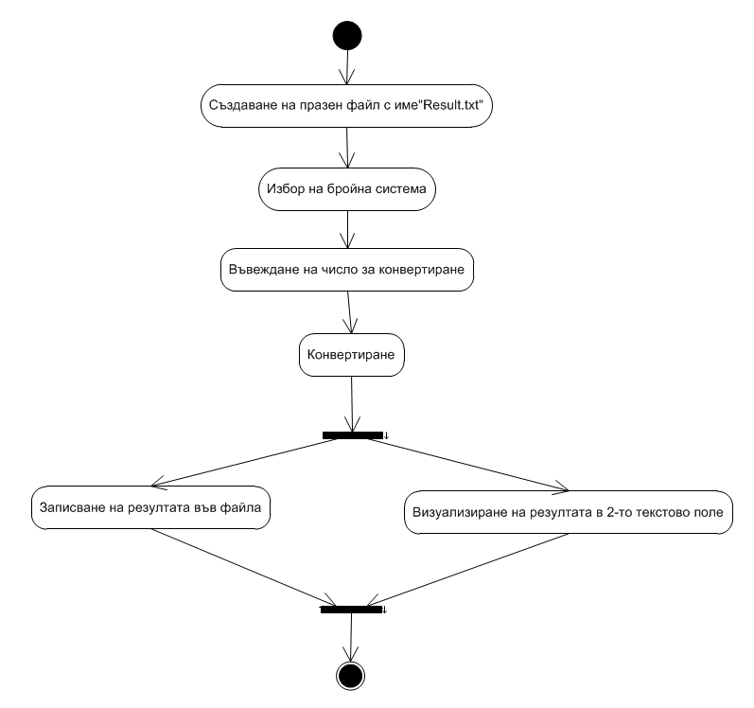

## Class

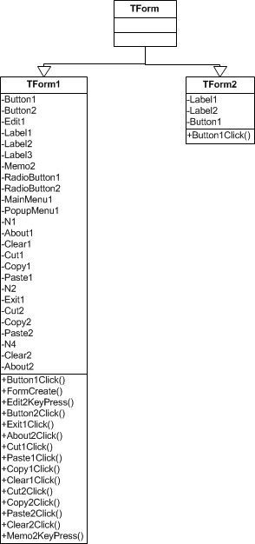

# Работа с програмата

След стартиране програмния файл (*.ехе) се появява следният прозорец от фиг. 1.

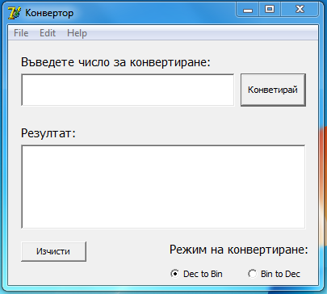

Фиг. 1 Конвертор

С помощта на радио-бутоните “Dec to Bin” и “Bin to Dec” се избира от коя в коя бройна система да се конвертира числото. По подразбиране е избран “Dec to Bin”, т.е от десетична в двоична. В първото текстово поле се въвежда желаното число за конвертиране. С цел предотвратяване на въвеждането на грешни данни в това поле може да се въвеждат само числа и символа ‘**,**‘ – за дробни числа. Ако е избран радио-бутонът “Dec to Bin”, то е възможно въвеждането само на цифрите от 0 до 9 и символа ‘**,**‘ – еднократно. В противен случай – само цифрите 0, 1 и 9 и символа ‘**,**‘ – еднократно.

След успешно въвеждане се кликва върху бутона “Конвертирай” и резултатът се визуализира във второто поле (фиг. 2).

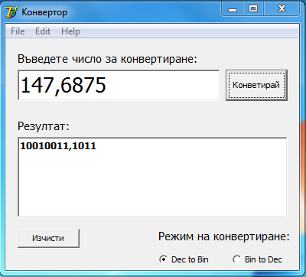

Фиг. 2 Конвертиране

Ако числото е дробно и в двоична бройна система при конвертирането в десетична бройна система е възможно загуба на точност (фиг. 3).

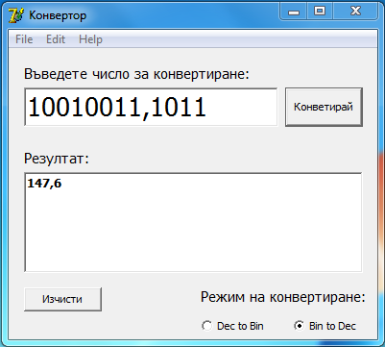

Фиг. 3 Загуба на точност

Данните автоматично се записват във файла „Result.txt“. При стартирането на приложението ако файлът не е създаден, то автоматично се създава в текущата директория на приложението, но ако вече съществува съдържанието му се итрива.

След всяко конвертиране резултатът се записва във файла (фиг. 4).

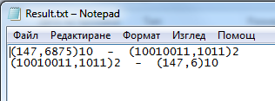

Фиг. 4 Запис във файл

При натискане бутона „Изчисти“ съдържанието на двете текстови полета се изтрива.

При избиране на Help - > About от главното меню се визуализира прозорецът от фиг. 4.

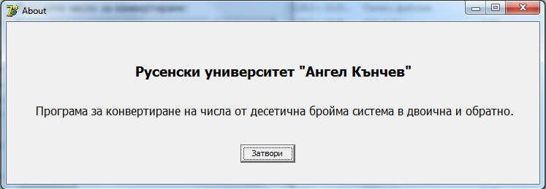

Фиг. 5 About форма

За затваряне на прозореца се избира бутона „Затвори“ или „Х“ от горния десен ъгъл на прозореца.

За изход от приложението се избира File -> Exit.

# Особености на програмата

* Размер – около 420 KB;
* ОС – Windows XP, 7, 8;
* Програмата е тествана с ОС Win 7 Ultimate x64 при резолюция на екрана 1920x1080 px.

# Код на програмата

## Unit1.pas

unit Unit1;

interface

uses

Windows, Messages, SysUtils, Variants, Classes, Graphics, Controls, Forms,

Dialogs, Menus, StdCtrls;

type

TForm1 = class(TForm)

MainMenu1: TMainMenu;

PopupMenu1: TPopupMenu;

N1: TMenuItem;

Edit1: TMenuItem;

About1: TMenuItem;

Clear1: TMenuItem;

Cut1: TMenuItem;

Copy1: TMenuItem;

Paste1: TMenuItem;

N2: TMenuItem;

Exit1: TMenuItem;

Label1: TLabel;

Label2: TLabel;

Button1: TButton;

Label3: TLabel;

RadioButton1: TRadioButton;

RadioButton2: TRadioButton;

Cut2: TMenuItem;

Copy2: TMenuItem;

Paste2: TMenuItem;

N4: TMenuItem;

Clear2: TMenuItem;

Button2: TButton;

Edit2: TEdit;

Memo2: TMemo;

About2: TMenuItem;

procedure Button1Click(Sender: TObject);

procedure Edit2KeyPress(Sender: TObject; var Key: Char);

procedure FormCreate(Sender: TObject);

procedure Button2Click(Sender: TObject);

procedure Exit1Click(Sender: TObject);

procedure About2Click(Sender: TObject);

procedure Cut1Click(Sender: TObject);

procedure Paste1Click(Sender: TObject);

procedure Copy1Click(Sender: TObject);

procedure Clear1Click(Sender: TObject);

procedure Cut2Click(Sender: TObject);

procedure Copy2Click(Sender: TObject);

procedure Paste2Click(Sender: TObject);

procedure Clear2Click(Sender: TObject);

procedure Memo2KeyPress(Sender: TObject; var Key: Char);

private

{ Private declarations }

public

{ Public declarations }

end;

var

Form1: TForm1;

resultFile: TextFile;

function BinToInt(Value: String): Int64;

implementation

uses Unit2;

{$R *.dfm}

procedure TForm1.Button1Click(Sender: TObject);

var

cqlaChast, bufCqlaChast: Int64;

drobnaChast: Extended;

i, np, k,p: integer;

buffer, Result, Px, Pz: string;

flag, prenos: boolean;

label LabelSave1, LabelSave2;

begin

if (Edit2.Text = '') then

ShowMessage('Íå ñòå âúâåëè ÷èñëî çà êîíâåðòèðàíå!')

else if (RadioButton2.Checked) then begin

flag := false;

cqlaChast := trunc(StrToFloat(Edit2.Text));

bufCqlaChast := cqlaChast;

if (cqlaChast = 0) then flag := true;

buffer := '';

Result := '';

if (StrToFloat(Edit2.Text) = 0.0) then Result := '0';

while (cqlaChast <> 1) and (cqlaChast <> 0) do begin

if (cqlaChast mod 2 <> 0) then begin

cqlaChast := cqlaChast div 2;

Result := Result + '1';

end

else begin

cqlaChast := cqlachast div 2;

Result := Result + '0';

end;

end;

if (cqlaChast = 1) then

Result := Result + '1';

for i := 1 to Length(Result) do

buffer := Result[i] + buffer;

Result := buffer;

if (Pos(',', Edit2.Text) > 0) then begin

drobnaChast := StrToFloat(Edit2.Text) - bufCqlaChast;

if (drobnaChast = 0) then goto LabelSave1;

np := round((Length(FloatToStr(drobnaChast)) - 2) / 0.30103);

if (flag) then Result := Result + '0,'

else Result := Result + ',';

while(np <> 0) do begin

drobnaChast := drobnaChast * 2;

if (drobnaChast >= 1) then begin

drobnaChast := drobnaChast - 1;

Result := Result + '1';

if (drobnaChast = 0) then break;

end

else

Result := Result + '0';

np := np - 1;

end;

if (drobnaChast = 1) then

Result := Result + '1';

end;

LabelSave1:

Memo2.Text := Result;

Result := '(' + Edit2.Text + ')10 - (' + Result + ')2';

end

else if (RadioButton1.Checked) then begin

if (Pos(',', Edit2.Text) > 0) then begin

Result := '';

for i := 1 to Pos(',', Edit2.Text)-1 do begin

Result := Result + Edit2.Text[i];

end;

for i := Pos(',', Edit2.Text)+1 to Length(Edit2.Text) do begin

Px := Px + Edit2.Text[i];

end;

Result := IntToStr(BinToInt(Result));

if (StrToInt(Px) = 0) then goto LabelSave2;

Pz := '';

k := Length(Px);

while (k mod 4 > 0) do

k := k+1;

for i:=1 to k do begin

Pz := Pz + '0';

end;

for i := Length(Px) downto 1 do begin

for p:=Length(Pz) downto 1 do

Pz[p] := Pz[p-1];

Pz[1] := Px[i];

k := 1;

while k < Length(Pz)-2 do begin

if (Pz[k] = '1') then begin

if (Pz[k+3] = '1') then begin

prenos := true;

Pz[k+3] := '0';

end

else begin

Pz[k+3] := '1';

prenos := false;

end;

if (Pz[k+2] = '1') then begin

if (prenos) then begin

Pz[k+2] := '0';

prenos := true;

end

else begin

Pz[k+2] := '1';

prenos := false;

end;

end

else begin

if (prenos) then

Pz[k+2] := '1'

else Pz[k+2] := '0';

prenos := false;

end;

if (Pz[k+1] = '1') then begin

if (prenos) then

Pz[k+1] := '1'

else

Pz[k+1] := '0';

prenos := true;

end

else begin

if (prenos) then begin

Pz[k+1] := '0';

prenos := true;

end

else begin

Pz[k+1] := '1';

prenos := false;

end;

end;

if (Pz[k] = '0') then begin

if (prenos) then

Pz[k] := '0'

else Pz[k] := '1';

end

else begin

if (prenos) then

Pz[k] := '1'

else Pz[k] := '0';

end;

end; //end if (Pz[k] = '1')

k := k + 4;

end;

end; //end for()

buffer := '';

Px := '';

for i:=1 to Length(Pz) do begin

buffer := buffer + Pz[i];

if (i mod 4 = 0) then begin

Px := Px + IntToStr(BinToInt(buffer));

buffer := '';

end;

end;

LabelSave2:

Memo2.Text := Result + ',' + Px;

Result := '(' + Edit2.Text + ')2 - (' + Result + ',' + Px + ')10';

end

else begin

Result := Edit2.Text;

Result := IntToStr(BinToInt(Result));

Memo2.Text := Result;

Result := '(' + Edit2.Text + ')2 - (' + Result + ')10';

end;

end;

{$I-} Append(resultFile); {$I+}

if ioresult <> 0 then begin

ShowMessage('Ãðåøêà ïðè îòâàðÿíå íà ôàéëà!');

exit;

end

else writeln(resultFile, Result);

CloseFile(resultFile);

end;

procedure TForm1.Edit2KeyPress(Sender: TObject; var Key: Char);

begin

if (RadioButton2.Checked) then begin

if (Key in ['0'..'9', ',', #8] = false) or ((Pos(',', Edit2.Text) > 0) and (Key = ',')) then

Key := #10

end

else if (RadioButton1.Checked) then

if (Key in ['0', '1', ',', #8] = false) or ((Pos(',', Edit2.Text) > 0) and (Key = ',')) then

Key := #10;

end;

procedure TForm1.FormCreate(Sender: TObject);

begin

AssignFile(resultFile, 'Result.txt');

Rewrite(resultFile);

CloseFile(resultFile);

end;

procedure TForm1.Button2Click(Sender: TObject);

begin

Edit2.Text := '';

Memo2.Text := '';

end;

procedure TForm1.Exit1Click(Sender: TObject);

begin

Form1.Close;

end;

procedure TForm1.About2Click(Sender: TObject);

begin

Form2.Show;

end;

function BinToInt(Value: String): Int64;

var i: Integer;

begin

Result := 0;

while Copy(Value, 1, 1) = '0' do

Value := Copy(Value, 2, Length(Value) - 1) ;

for i := Length(Value) downto 1 do

if Copy(Value, i, 1) = '1' then

Result := Result + (1 shl (Length(Value) - i)) ;

end;

procedure TForm1.Cut1Click(Sender: TObject);

begin

if (Edit2.Focused) then

Edit2.CutToClipboard

else if (Memo2.Focused) then

Memo2.CutToClipboard;

end;

procedure TForm1.Paste1Click(Sender: TObject);

begin

if (Edit2.Focused) then

Edit2.PasteFromClipboard

else if (Memo2.Focused) then

Memo2.PasteFromClipboard;

end;

procedure TForm1.Copy1Click(Sender: TObject);

begin

if (Edit2.Focused) then

Edit2.CopyToClipboard

else if (Memo2.Focused) then

Memo2.CopyToClipboard;

end;

procedure TForm1.Clear1Click(Sender: TObject);

begin

if (Edit2.Focused) then

Edit2.ClearSelection

else if (Memo2.Focused) then

Memo2.ClearSelection;

end;

procedure TForm1.Cut2Click(Sender: TObject);

begin

if (Edit2.Focused) then

Edit2.CutToClipboard

else if (Memo2.Focused) then

Memo2.CutToClipboard;

end;

procedure TForm1.Copy2Click(Sender: TObject);

begin

if (Edit2.Focused) then

Edit2.CopyToClipboard

else if (Memo2.Focused) then

Memo2.CopyToClipboard;

end;

procedure TForm1.Paste2Click(Sender: TObject);

begin

if (Edit2.Focused) then

Edit2.PasteFromClipboard

else if (Memo2.Focused) then

Memo2.PasteFromClipboard;

end;

procedure TForm1.Clear2Click(Sender: TObject);

begin

if (Edit2.Focused) then

Edit2.ClearSelection

else if (Memo2.Focused) then

Memo2.ClearSelection;

end;

procedure TForm1.Memo2KeyPress(Sender: TObject; var Key: Char);

begin

Key := #0;

end;

end.

## Unit2.pas

unit Unit2;

interface

uses

Windows, Messages, SysUtils, Variants, Classes, Graphics, Controls, Forms,

Dialogs, StdCtrls;

type

TForm2 = class(TForm)

Label1: TLabel;

Label2: TLabel;

Button1: TButton;

procedure Button1Click(Sender: TObject);

private

{ Private declarations }

public

{ Public declarations }

end;

var

Form2: TForm2;

implementation

{$R *.dfm}

procedure TForm2.Button1Click(Sender: TObject);

begin

Form2.Close;

end;

end.